Автор: Тривайло Світлана Вікторівна , вчитель англійської мови
Мелітопольської загальноосвітньої школи І-ІІІ ступенів No15
Мелітопольської міської ради Запорізької області

ВИХОВНИЙ ЗАХІД У ФОРМІ КВЕСТУ
«4F»: «FRIENDS-FEELINGS-FACTS-FOREVER»
Мета заходу:
- розширювати кругозір учнів про культурну спадщину України, розвивати винахідливість, логіку, кмітливість;
- розвивати пізнавальні здібності учнів, творчу активність, вміння приймати правильне рішення, працювати в колективі;
- виховувати любов до тварин, почуття відповідальності за братів наших менших, відданість домашнім улюбленцям, розуміння цінності та недоторканності іншого життя.
Вікова категорія: 5-6 класи
Учасники: 4 команди (по 7 осіб)
Обладнання: 7 конвертів із завданнями для кожної групи. Кьюаркоди (для пошуку конвертів із завданнями).

Хід заходу
Організаційна частина.
Представлення команд, ведучих та журі.
Пояснення умов конкурсу.
Вчитель:
Всесвітній день захисту тварин – це свято, яке допомагає об’єднати зусилля усіх, хто дбає про домашніх і бездомних тварин.
Рішення про святкування Всесвітнього Дня захисту тварин було прийняте в 1931 році у Флоренції на Міжнародному конгресі прибічників руху на захист природи. Дату свята Дня Доброти, 4 жовтня, вибрано не випадково. Цього дня у 1226 році помер Франциск Ассизський, заступник і покровитель звірів і птахів. Святий Франциск з особливою турботою ставився до усіх живих істот і відчував їхню біль і страждання гостріше за свої власні.

Завдання 1 «Відгадка у пазлі»
Мета: Збери пазл і відгадай загадку.

І група | Хоч годинника не має,  Вранці він нас піднімає.  Кожен прокидається –  З сонечком вітається.  (Відповідь:Півень)
ІІ група | По горах, по долинах  Ходить шуба і свитина.  (Відповідь:Вівця)
ІІІ група | Пір’я є, та не літає,  Ніг не має, а не здоженеш.  (Відповідь:Риба)
ІV група | У нашої бабусі  Сидить дід в кожусі,  Проти печі гріється,  Без води умиється.  (Відповідь:Кіт)

Завдання 1 (І група) «Відгадка у пазлі»


Хоч годинника не має,
Вранці він нас піднімає.
Кожен прокидається –
З сонечком вітається.


Завдання 1 (ІІ група) «Відгадка у пазлі»
По горах,
по долинах
Ходить шуба
і свитина.

Завдання 1 (група ІІІ) «Відгадка у пазлі»
Пір’я є, та не літає,
Ніг не має, а не здоженеш.

Завдання 1 (група ІV) «Відгадка у пазлі»
У нашої бабусі
Сидить дід в кожусі,
Проти печі гріється,
Без води умиється.

Завдання 2. (група І) «Хто це?»
Мета: з’ясувати яка тварина прихована на малюнку.
Пам’ятник із написом на постаменті «Від вдячних українців» відкрито в міському парку славного міста Ромни, що на Сумщині у 2000 р. Тут, на місці давньоруського городища, археологи знайшли кістки цієї тварини. Вони прийшли до висновку, що ця тварина, яку монголи через свою релігії не могли вживати в їжу і тому не відбирали у місцевих жителів, врятувала народ від голодної смерті. Роменська бетонна скульптура, що сидить на задніх лапах, усміхається. А чому їй не бути веселою, адже вона ніколи не потрапить під ніж.
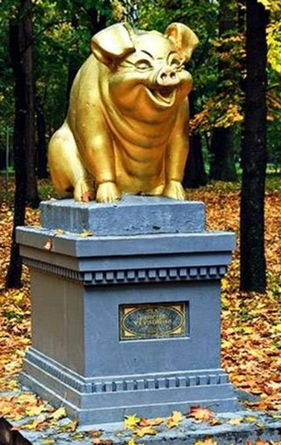

Відповідь: Пам'ятник Свині у Ромнах на Сумщині.
Завдання 2. (група ІІ) «Хто це?»
Мета: з’ясувати яка тварина прихована на малюнку.
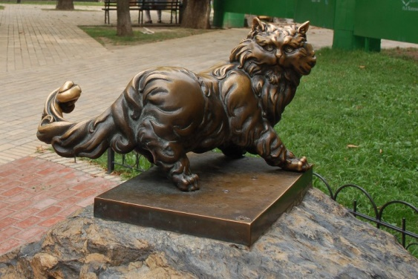
Дуже цікава історія цього пам'ятника. Ця тваринка була улюбленчиком не лише працівників ресторану, але і відвідувачів - Пантюша завжди був гостинним хазяїном і піклувався про кожного гостя закладу, не дозволяючи відпочивати собі, поки не перевірить, чи всім зручно за столиком. До нещастя, в ресторані сталася пожежа і він загинув, задихнувшись в диму. Згодом в пам'ять славній тварині встановили пам'ятник біля входу в той самий ресторан. Первинна версія скульптурної композиції була разом з пташкою, але після декількох спроб туристів забрати з собою шматочок Києва у вигляді частини монумента, тваринка залишилася там одна. Потримати за хвіст і потерти вушка тваринки стало доброю традицією під час фотографування біля скульптури. Кому належить пам’ятник?

Відповідь: Пам'ятник котові Пантелеймону

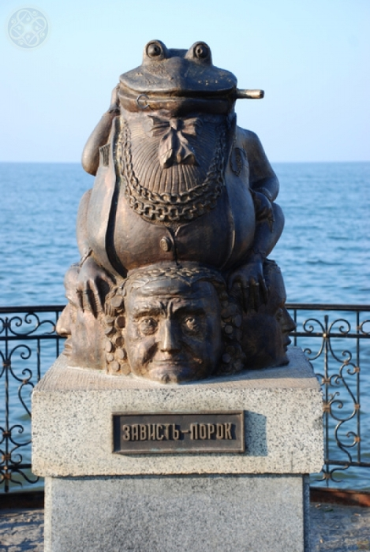
Завдання 2. (група ІІІ) «Хто це?»
Мета: з’ясувати яка тварина прихована на малюнку.

Пам'ятник тварині стоїть у місті Бердянську з 17 жовтня 2007. Ідея 250-кілограмового пам'ятника належить міському голові Валерію Баранову, а автором скульптури став художник-монументаліст Микола Мироненко. Скульптура відлита з бронзи на місцевому заводі Південгідромаш.
Тварина з двома мобільними телефонами, пачкою банкнот і масивним золотим ланцюгом сидить на головах чотирьох людей: чоловіка, жінки, старого і дитини. Пам'ятник нагадує всім про жадібність- як порок, від прояву якого хотілося б в нашому житті позбутися.

Відповідь: Пам’ятник жабі, Бердянськ

Завдання 2. (група ІV) «Хто це?»
Мета: з’ясувати яка тварина прихована на малюнку.
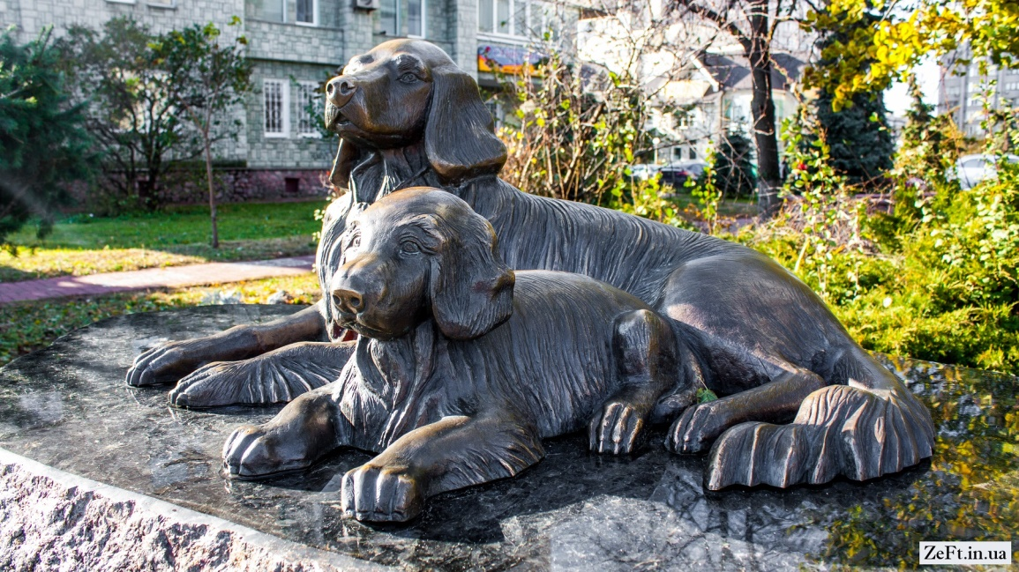
Пам'ятник був встановлений в 2013 році. Автор роботи ужгородський скульптор Олексій Шамшура. На гранітному постаменті знаходяться дві скульптури, виконані з бронзи, мама і її дитя. Пам'ятник присвячений вірності, а головний посил у тому, що багатьом людям є в чому у них повчитися. На постаменті знаходиться табличка з написом: «... вони навчили нас цінувати вірність, для того щоб ми не забували тих, кого любимо».

Відповідь: "Ретривери", Київ

Вчитель:
Висновок: Хочу зауважити, що пам'ятати і передавати з покоління в покоління вдячність "братам нашим меншим" - добра справа. Але не треба забувати про живих. Адже щогодини з нами і в горі і в радості, переймають на себе удари нашої долі наші вихованці. Не забуваймо про них сьогодні. Побалуємо ласощами, зігріємо в негоду, порадуємо добрим словом. А самовідданість, вірність, відданість "теплої грудочки" повернеться нам сторицею.

Завдання 3 (група І) «Вікіпедія»
Мета: Розшифруй рідкісну породу собак.
  Аа |   Бб |   Вв |   Гг |   Дд |   Ее
  Єє |   Жж |   Зз |   и |   Іі |   Її
  Йй |   Кк |   Лл |   Мм |   Нн |   Оо
  Пп |   Рр |   Сс |   Тт |   Уу |   Фф
  Хх |   Цц |   Чч |   Шш |   Щщ |   ь
  Юю |   ЯЯ

 |  |  |  |  | 

Відповідь:
с | к | о | т | а | р

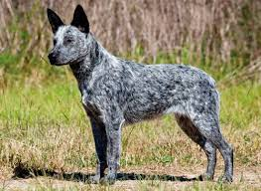

Завдання 3 (група ІІ) «Вікіпедія»
Мета: Розшифруй рідкісну породу собак.
Аа | Бб | Вв | Гг | Дд | Ее
Єє | Жж | Зз | и | Іі | Її
Йй | Кк | Лл | Мм | Нн | Оо
Пп | Рр | Сс | Тт | Уу | Фф
Хх | Цц | Чч | Шш | Щщ | ь
Юю | ЯЯ

 |  |  | 

Відповідь:

д | ж | и | н | д | о


Завдання 3 (група ІІІ) «Вікіпедія»
Мета: Розшифруй рідкісну породу собак.
Аа | Бб | Вв | Гг | Дд | Ее
Єє | Жж | Зз | и | Іі | Її
Йй | Кк | Лл | Мм | Нн | Оо
Пп | Рр | Сс | Тт | Уу | Фф
Хх | Цц | Чч | Шш | Щщ | ь
Юю | ЯЯ

 |  |  |  |  | 

Відповідь:
ш | и | к | о | к | у

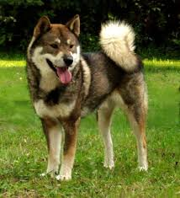
Завдання 3 (група ІV) «Вікіпедія»
Мета: Розшифруй рідкісну породу собак.

Аа | Бб | Вв | Гг | Дд | Ее
Єє | Жж | Зз | и | Іі | Її
Йй | Кк | Лл | Мм | Нн | Оо
Пп | Рр | Сс | Тт | Уу | Фф
Хх | Цц | Чч | Шш | Щщ | ь
Юю | ЯЯ

 |  |  | 

Відповідь:
г | о | н | ч | а | к

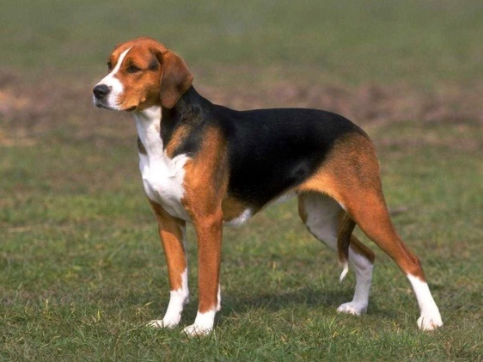

Завдання 4 (група І) «Філворд».
Мета: Знайди рису характеру людини, яка підкаже шлях до всього живого.

Ь
В
Р
І
Н
Т
І
С

Відповідь: Вірність

Завдання 4 (група ІІ) «Філворд».
Мета: Знайди рису характеру людини, яка підкаже шлях до всього живого.

Ж
Н
Ь
І
Н
Т
І
С

Відповідь: Ніжність

Завдання 4 (група ІІІ) «Філворд».
Мета: Знайди рису характеру людини, яка підкаже шлях до всього живого.

Ь
У
Т
Ч
Н
Й
І
С

Відповідь: Чуйність
Завдання 4 (група ІV) «Філворд».
Мета: Знайди рису характеру людини, яка підкаже шлях до всього живого.

Ь
Е
Р
Щ
І
Т
Д
С

Відповідь: Щедрість
Завдання 5 (група І,ІІ, ІІІ, ІV) «Зоопарк»
Мета: Знайти скільки приховано тварин
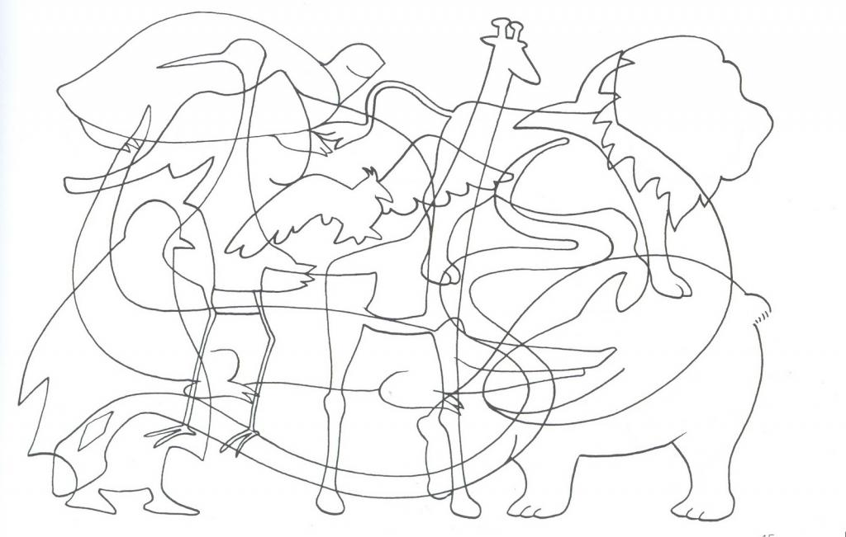
Відповідь:11
Завдання 6 (група І) «Перевертні»  Мета: Знайти відповідь на питання:  Хто друг кота?  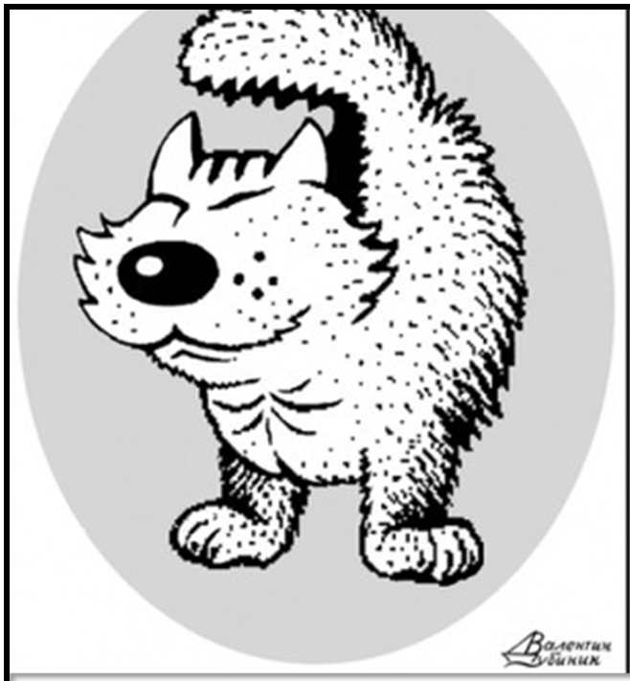  Відповідь:  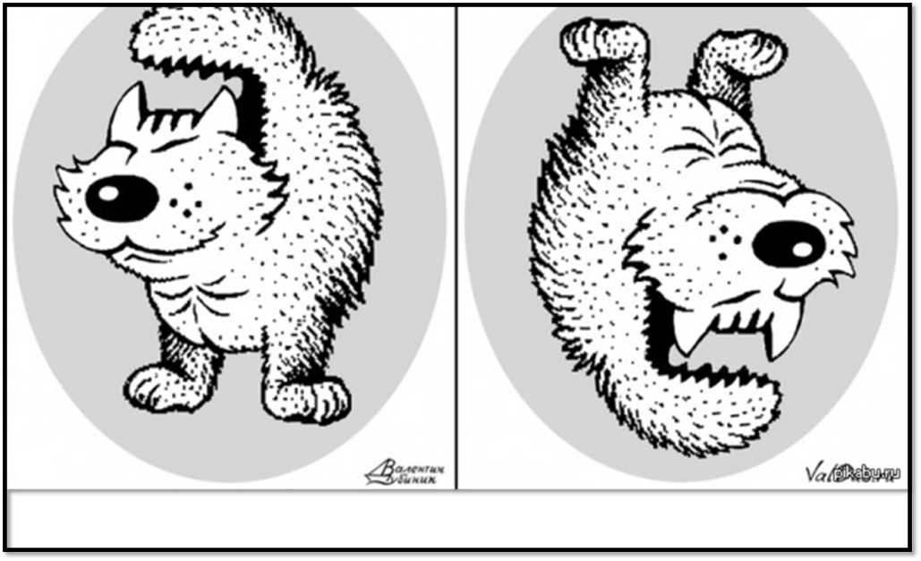 | Завдання 6 (група ІІ) «Перевертні»  Мета: Знайти відповідь на питання:  Хто налякав папугу?  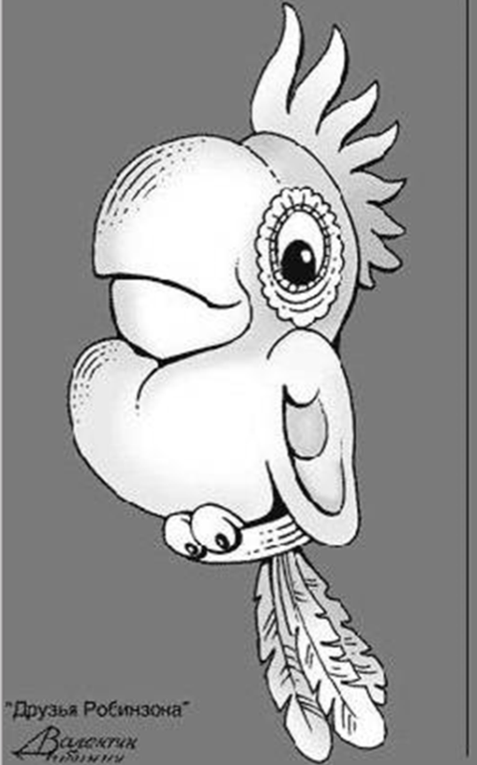  Відповідь:  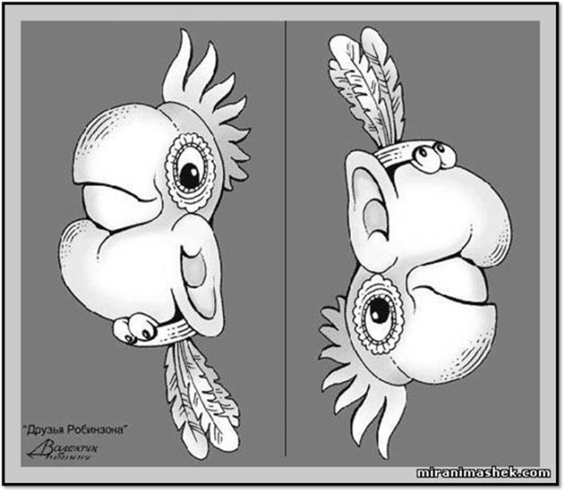

Завдання 6 (група ІІІ) «Перевертні»  Мета: Знайти відповідь на питання:  Хто друг дідуся?  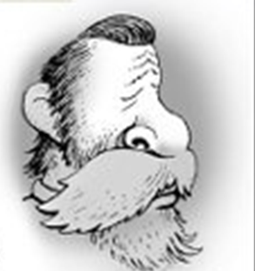  Відповідь:     | Завдання 6 (група ІV) «Перевертні»  Мета: Знайти відповідь на питання:  Хто улюбленець господаря?  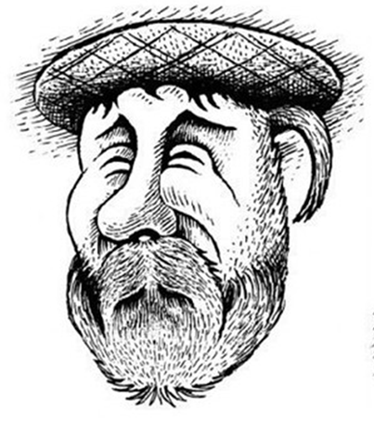  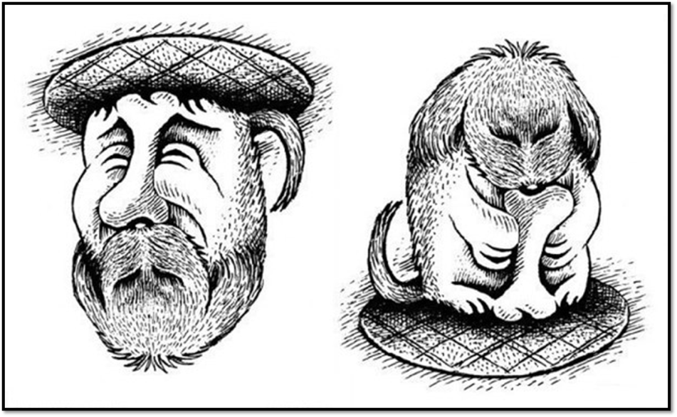  Відповідь:

Вчитель: Майже 70 тисяч собак брали участь у боях на фронтах Великої Вітчизняної війни в складі військових підрозділів Червоної, а потім і Радянської армії. Разом із солдатами вони голодували, мерзли і мокли в окопах, кидалися під танки і підривали ворожі потяги. Тварини нарівні з людьми проявили стійкість, мужність і героїзм, наближаючи День Перемоги. Наступне завдання розв’язати ребуси та дізнатися як називали собак-героїв

Завдання 7 (група І):
«СУБЕР» навпаки

Мета: Дати відповідь на питання: Які собаки працювали на фронті під час ІІ Світової війні? Пес-…..

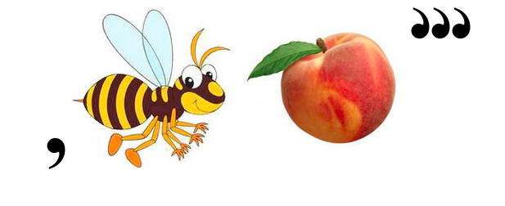
Відповідь: Пес-сапер

Завдання 7 (група ІІ):
«СУБЕР» навпаки

Мета: Дати відповідь на питання: Які собаки працювали на фронті під час ІІ Світової війні? Пес-…
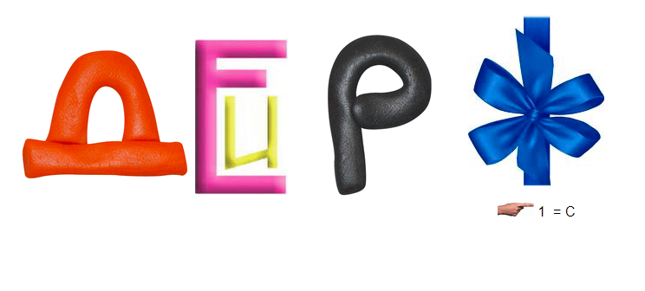

Відповідь: Пес-диверсант

Завдання 7 (група ІІІ):
«СУБЕР» навпаки

Мета: Дати відповідь на питання: Які собаки працювали на фронті під час ІІ Світової війні? Пес-…

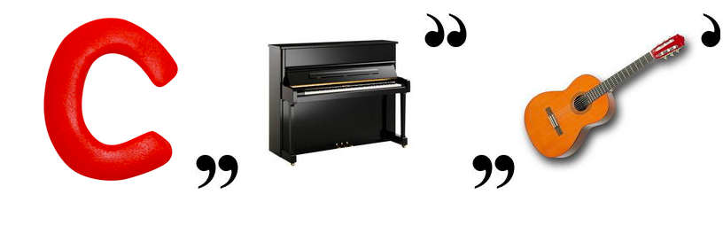

Відповідь: Пес-санітар

Завдання 7 (група ІV):
«СУБЕР» навпаки

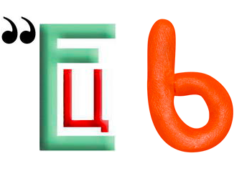
Мета: Дати відповідь на питання: Які собаки працювали на фронті під час ІІ Світової війні? Пес-…
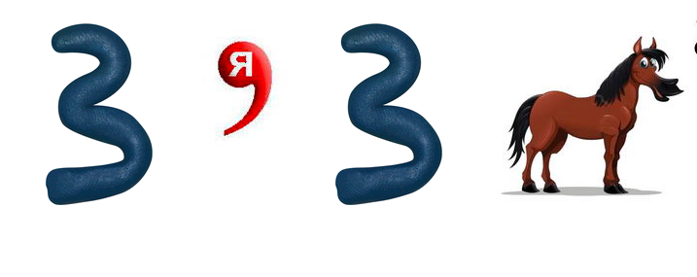

Відповідь: Пес-зв'язківець

Вчитель: За час війни на всіх військових фронтах було навчено і сформовано 17 батальйонів собак-мінерів, 14 загонів собак - винищувачів бронетехніки, 37 батальйонів їздових собак, два спеціалізованих загони, чотири батальйони зв'язкових загонів. Собаки-санітари приносили пораненим медичну сумку, рятуючи їх від смерті. Собаки-зв'язкові за роки війни доставили понад 200 тисяч повідомлень і протягнули більше восьми тисяч кілометрів телефонного кабелю, собаки-міношукачі перевірили 15 153 кілометри військових доріг. Собаки не тільки допомагали рятувати людські життя, але і жертвували своїми. Собаки-«камікадзе» підірвали більше 300 одиниць бронетехніки ворога. Перший танк був підірваний собакою через місяць після початку війни - 27 липень 1941 року за Рогачова.

Що ви можете зробити у Всесвітній день захисту тварин?
Кожен з вас може внести свій вклад:
• Розповідайте людям про тварин, що існують на нашій планеті, в якому стані вони знаходяться, і про важливість Всесвітнього дня захисту тварин! Крім того, ви можете допомогти розвіяти міфи про деякі породи тварин і розповісти людям про можливість брати вихованців з притулку замість того, щоб купувати їх. Але не перестарайтесь - нудні повчання не подобається нікому!
• Розширюйте свій кругозір, читайте книги експертів, таких як Джейн Гудолл, а також дитячі книги про тварин, які ви потім зможете обговорити зі знайомими дітьми.
• Напишіть лист у місцеву газету або розмістіть у своєму блозі або на сторінці в соціальній мережі - інформацію про Всесвітній день захисту тварин і його важливість.
• Зробіть пожертву місцевому притулку для тварин. Їм завжди потрібна їжа, наповнювачі для туалету та багато іншого. Зателефонуйте в найближчий притулок - у них нерідко є цілий список потреб.
• Стати волонтером у місцевому притулку або подумайте про те, щоб взяти тварину з притулку до себе в будинок.
• Зробіть свій сад більш привабливим для тварин - додайте купальню для птахів або посадіть рослини, які залучають бджіл.
• Скажіть "спасибі" тим, хто день за днем допомагає рятувати і захищати тварин. Зайдіть в місцеву ветеринарну лікарню або притулок для тварин і залиште що-небудь солодке для волонтерів, для яких кожен день - день захисту тварин (тільки дивіться, щоб до цих солодощів не дісталися самі тварини!).
• Порадуйте свого улюбленця несподіваним частуванням і проведіть з ним побільше часу. Якщо ви знаєте когось, у кого немає такої можливості, допоможіть і їх вихованцям теж!
Не забуваймо про те, що ми одна велика сім’я на маленькій планеті і, роблячи добру справу, допомагаючи нашим братам меншим, ми допомагаємо собі.
Хтось каже, що всім не допоможеш - і не допомагає нікому. Прослухайте притчу і зробіть висновки.
Учень: Притча про морську зірку
Чоловік ішов берегом і раптом побачив хлопчика, який піднімав щось з піску та кидав у море.
Чоловік підійшов ближче і побачив, що хлопчик піднімає з піску морські зірки. Вони оточували його з усіх сторін. Здавалося, на піску – мільйони морських зірок, берег був буквально усіяний ними на багато кілометрів.
– Навіщо ти кидаєш ці морські зірки у воду? – запитав чоловік, підходячи ближче.
– Якщо вони залишаться на березі до завтрашнього ранку, коли почнеться відлив, то загинуть, – відповів хлопчик, не припиняючи свого заняття.
– Але ж це просто нерозумно! – закричав чоловік.
– Озирнись! Тут мільйони морських зірок, берег просто всіяний ними. Твої спроби нічого не змінять!
Хлопчик підняв наступну морську зірку, на мить задумався, кинув її в море і сказав:
– Ні, мої спроби змінять дуже багато… для цієї зірки.
Тоді чоловік теж підняв зірку і кинув її в море. Потім ще одну. До ночі на пляжі було безліч людей, кожен з яких піднімав і кидав в море зірку. І коли встало сонце, на пляжі не залишилося жодної.
Учитель: Той, хто чекає можливості зробити відразу багато хорошого, ніколи нічого не зробить. Життя складається з дрібниць. Дуже рідко з’являється можливість зробити відразу дуже багато чого. Істинна велич полягає в тому, щоб бути великим у дрібницях.
(Семюель Джонсон, 1709-1784, англійський письменник і мислитель)
Дорогі діти! Ніколи не кидайте на життєвій дорозі своїх друзів і пам’ятайте: ми назавжди відповідаємо за тих, кого приручили.
І, як вінці творіння і царі природи, зобов'язані пам'ятати про тих, з ким ділимо цю планету. Зобов'язані пам'ятати, берегти і захищати.

4
Ж
О
В
Т
Н
Я
Д
Е
Н
Ь
Д
О
Б
Р
А

